# **Задание 1**

Что происходит с оперативной памятью во время перехода ПК в:

1. сон (suspend)
2. гибернацию (hibernate)

*Приведите ответ для каждого случая в свободной форме.*

# **Решение 1**

1. При переходе в сон (suspend to RAM) состояние ОС сохраняется в оперативной памяти, что позволяет довольно быстро вернуть систему к рабочему состоянию после сна;
2. При переходе в гибернацию (suspend to disk) состояние ОС сохраняется на диск (включая все содержимое оперативной памяти) что позволяет полностью отключить питание системы и восстановить ее состояние после включения питания.

# **Задание 2**

### Определите объём используемой памяти и файла подкачки в вашей системе. Вывод сделайте в человекочитаемом формате.

### *Приведите снимок экрана и ответ в свободной форме.*

# **Решение 2**

Командой **free -h** выведем информацию в человекочитаемом виде о памяти и файле подкачки, скриншот:

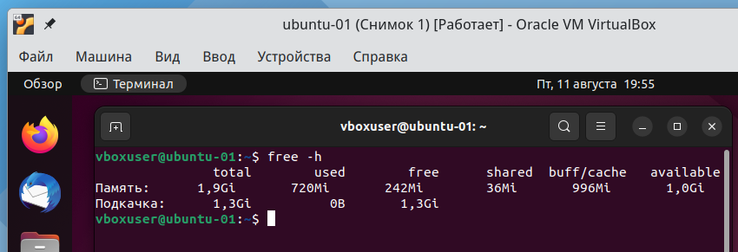

# **Задание 3**

Определите объем памяти, которая уже не используется процессами, но еще остается в памяти (ключевое слово - inactive).

*Примечание: при выполнении задания предполагается использование конструкции "{команда} | grep {параметр для фильрации вывода}"*

*Приведите снимок экрана и ответ в свободной форме.*

# **Решение 3**

Командой **cat /poc/meminfo | grep Inactive** выведем информацию о неиспользуемой памяти, скриншот:

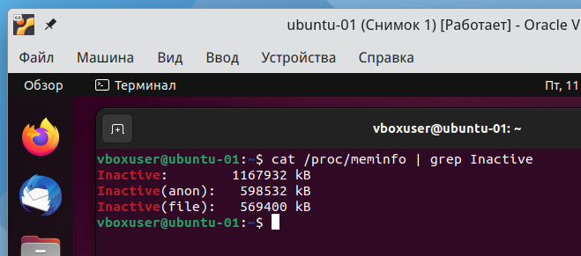

# **Задание 4**

1. Создайте скрин вывода команды free -h -t
2. Создайте swap-файл размером 1Гб
3. Добавьте настройку чтобы swap-файл подключался автоматически при перезагрузке виртуальной машины (подсказка: необходимо внести изменения в файл /etc/fstab)
4. Создайте скрин вывода команды free -h -t
5. Создайте скрин вывода команды swapon -s
6. Измените процент свободной оперативной памяти, при котором начинает использоваться раздел подкачки до 30%. Сделайте скрин внесенного изменения.

*В качестве ответа приложите созданные скриншоты*

# **Решение 4**

1. скрин:

й

1. Создаем файл командами:

**sudo fallocate -l 1G /swapfile1**

**sudo chmod 600 /swapfile1**

**sudo mkswap /swapfile1**

**sudo swapon /swapfile1**

1. Добавляем настройку для автоподключения:

в **/etc/fstab** добавляем **/swapfile1 swap swap defaults 0 0**

1. скрин:

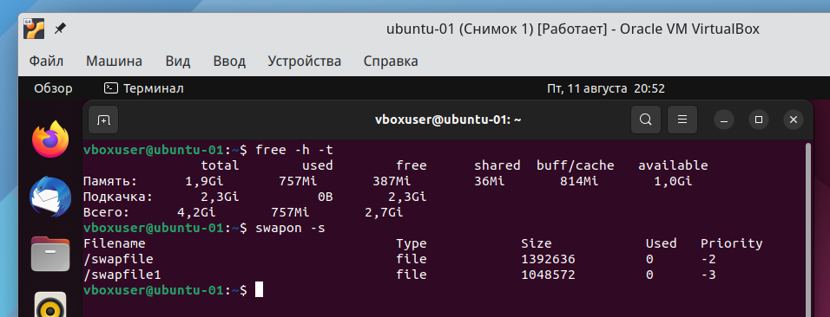

1. см скрин п.4
2. Изменяем процент использования оперативной памяти, при котором начинается использование раздела подкачки командой **sudo sysctl vm.swappiness=30**

скрин:

